「こころの窓」歴史 No、３６
今日の調子はどうですか。
今日もがんばりましょうネ。

今日のお題は「化政文化（かせいぶんか）」です。
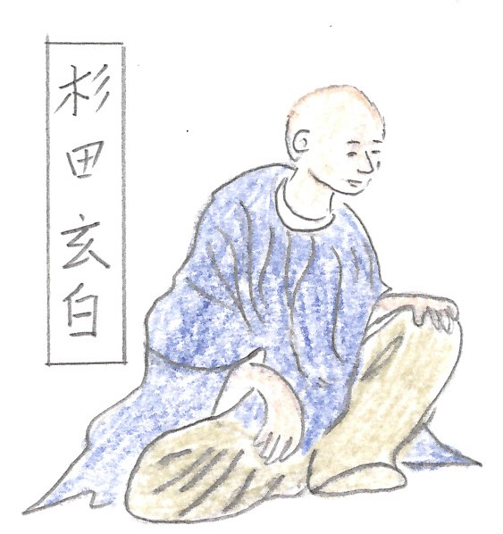 化政文化は江戸を中心に広がった江戸時代後半の文化です（前半は元禄文化でしたね）。化政文化ではたくさんの人が活躍するので、とりあえず有名な人を紹介し、
その後で、代表的な人や作品のお話をします。
＜学問では＞
○国学・・・本居宣長（もとおりのりなが・・古事記伝）
○洋学・・・ヨーロッパの学問が広がる
○医学・・・杉田玄白（すぎたげんぱく・・・解体新書）
シーボルト（日本に西洋の医学を伝える）
○寺子屋（てらこや）・・町人や農民の子どもが勉強をしたところ。
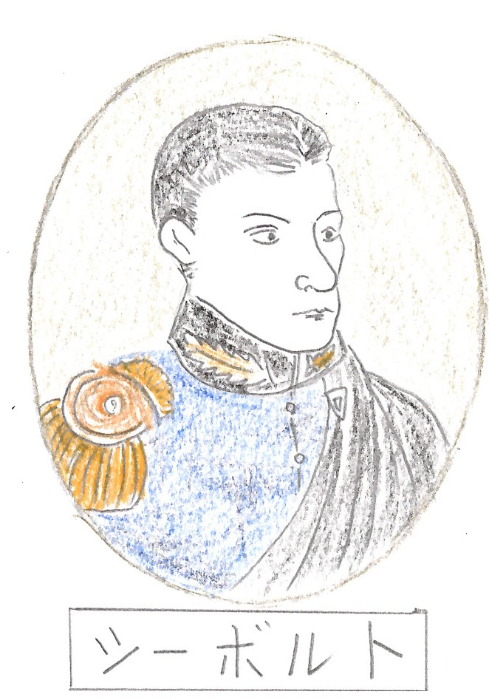＜書物では＞
○東海道中膝栗毛（とうかいどうちゅうひざくりげ・・十返舎一九）
＜美術では＞
○浮世絵（うきよえ）・・・葛飾北斎（かつしかほくさい・・富嶽三十六景）
歌川広重（うたがわひろしげ・・東海道五十三次）

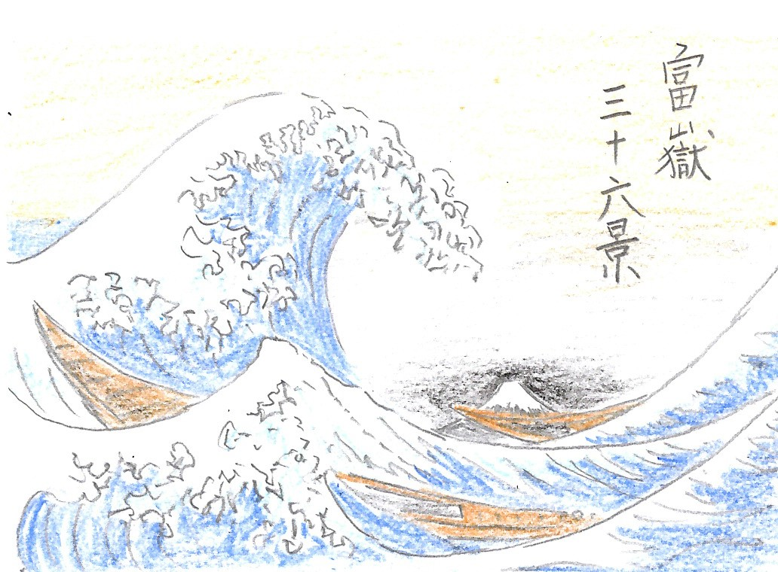それではまず、オランダ語で書かれた人体の解剖書（かいぼうしょ）を、前野良沢（まえのりょうたく）と一緒に２年がかりで翻訳し、日本語で書かれた解体新書（かいたいしんしょ）を著したのが杉田玄白（すぎたげんぱく）さんです（右上の絵の人です。今までの日本の医学では分からなかった、人間の身体の中を正確に表したのです。
次に紹介するのはシーボルトさんです（右上の絵の方です）。彼はヨーロッパの進んだ医学を日本の医者に教えた人です。彼のおかげで日本の医学がものすごく進歩したのです。
今度は、絵画です。江戸時代に人気があり、世界中で知られるようになったのが浮世絵（うきよえ）です。たとえば、右の富嶽三十六景
（ふがくさんじゅうろっけい）は、葛飾北斎が描いた富士山の絵です。
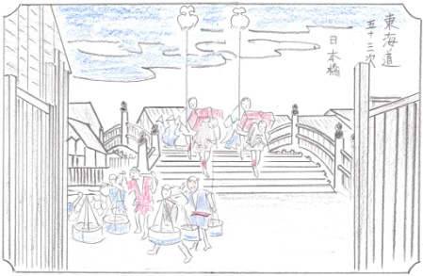
また、右の東海道五十三次（とうかいどうごじゅうさんつぎ）は、歌川
広重（うたがわひろしげ）が描いた東海道の宿場（しゅくば）の絵です。ちなみに、二つとも版画（はんが）です。びっくりですネ！

たくさん紹介しましたが、何か一つでも、ネットで調べるとおもしろいですよ。 お疲れ様。では復習問題へ行ってください！
復習問題
１．日本の医学に影響を与えた、シーボルトか杉田玄白の、どちらかについてまとめてください。

２．化政文化の特長と具体的な内容についてまとめてください。

解答
１．シーボルトはヨーロッパの進んだ医学を日本の医者に教えた人です。彼のおかげで日本の医学がものすごく進歩したのです。

杉田玄白はオランダ語で書かれた人体の解剖書を、前野良沢と一緒に２年がかりで翻訳（ほんやく・・・日本語に訳すこと）し、日本語で書かれた解体新書を著した人です。この解体新書によって、今までの日本の医学では分からなかった、人間の身体の中を正確に表したのです。

２．化政文化は、江戸時代の後半に江戸を中心に広がった文化です。この頃になると、医学であったり、農民や町人の子どもたちが勉強をはじめた「寺子屋」などが発達しました。また、絵画でも非常に有名な浮世絵が登場します。なかでも、風景を描いた葛飾北斎の「富嶽三十六景」や歌川広重の「東海道五十三次」は、色つきの版画で印刷し海外へも広がっていきました。

寺子屋とは、子どもたちに文字の読み書きや、場所によってはそろばんを教えた庶民の学校のことです。江戸はもちろん、全国の町や村にありました。江戸時代後半には寺子屋の戸数が急激に増加しました。全国に１５０００以上も存在したとも言われています。この寺子屋によって、日本の子どもたちが文字をしっかり読み書きできるようになり、明治に入ってからも日本の近代化がスムーズに進んだのです。そう考えるとやっぱり、勉強は大事ですね！

はーい！ お疲れ様。ではまたお会いしましょう！

